滅菌鍋滅菌確效紀錄表(半年)
確效實驗日期 | 操作同仁 | 實驗結果
範例 |  | 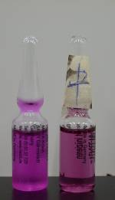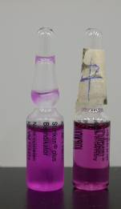  滅菌完整-已經無菌存在

